CERTIFICADO DE DISPONIBILIDAD PRESUPUESTAL
Numero | Fecha | Vigencia
019 | Lunes 21 de Noviembre de 2022 | 31/12/2022

LA SUSCRITA CONTADORA

CERTIFICA:
Que, en el presupuesto de gastos de la presente vigencia, existe disponibilidad presupuestal para respaldar el siguiente compromiso:
Prestación de servicios profesionales y de apoyo como coordinador para la elaboración de diseño estructural de acuerdo a diseño arquitectónico y estudio geotécnicos, diseños hidrológicos e hidráulicos, diseño de voz y datos de acuerdo a normativa técnica legal vigente que se requieran en los proyectos enmarcados del convenio marco interadministrativo de colaboración No 0007 de 2022 suscrito con el municipio del Cerrito Valle.
Código Rubro | Nombre del Rubro | Valor Disponibilidad
2 | GASTOS | $68.670.000,00
2.1 | GASTOS DE FUNCIONAMIENTO | $68.670.000,00
2.1.2 | Adquisición de bienes y servicios | $68.670.000,00
2.1.2.02 | Adquisiciones diferentes de activos | $68.670.000,00
2.1.2.02.02 | Adquisición de servicios | $68.670.000,00
2.1.2.02.02.009 | Servicios para la comunidad, sociales y personales | $68.670.000,00
Valor Total Disponibilidad
$68.670.000,00
Los actos administrativos que autorizan el gasto deben expresar claramente el número de este Certificado de Disponibilidad indicando el nombre y código presupuestal.
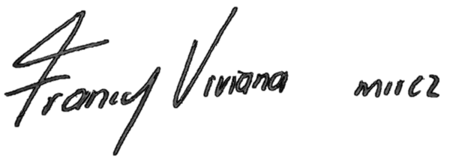

FRANCY VIVIANA RAMIREZ
Contadora

